[作者邮箱身份问题以及图片存在重复现象，山东大学口腔医学院熊世江团队论文被撤稿](https://mp.weixin.qq.com/s?__biz=Mzk3NTEwMTE3OA==&mid=2247485521&idx=1&sn=cc87231e6b8e01443374459ca7ff084f)

[学术荟萃](javascript:void(0);)2025-04-08 22:02:00山东

**Part.1**



**论文简介**

**标题：Piperlongumine induces apoptosis and autophagy in human lung cancer cells through inhibition of PI3K/Akt/mTOR pathway**

**日期：**2015年8月5日

**单位与作者：**山东大学口腔医学院(口腔医院) Kai-Liang Tang(音译 唐开亮)、Shi-Jiang Xiong(通讯作者 音译 熊世江)

**期刊：*Bioscience Reports***

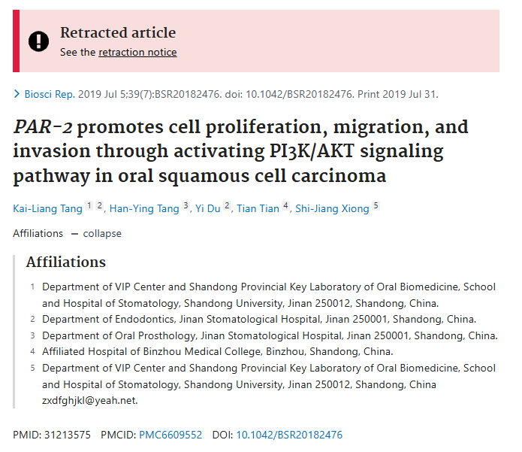

**Part.2**



**图像重复问题**

**#1 图 6 中的一些波段虽然尺寸不同，但却有着意想不到的相似之处。**

**这篇论文的通讯作者的电子邮件地址与其姓名几乎没有任何相似之处，而且在发表这篇论文之前，他们已经是PubPeer上的注册用户。我看到的唯一一篇由该作者撰写的论文尚未在 PubPeer 上发表，而且该论文中使用的非机构电子邮件地址也不一样。**

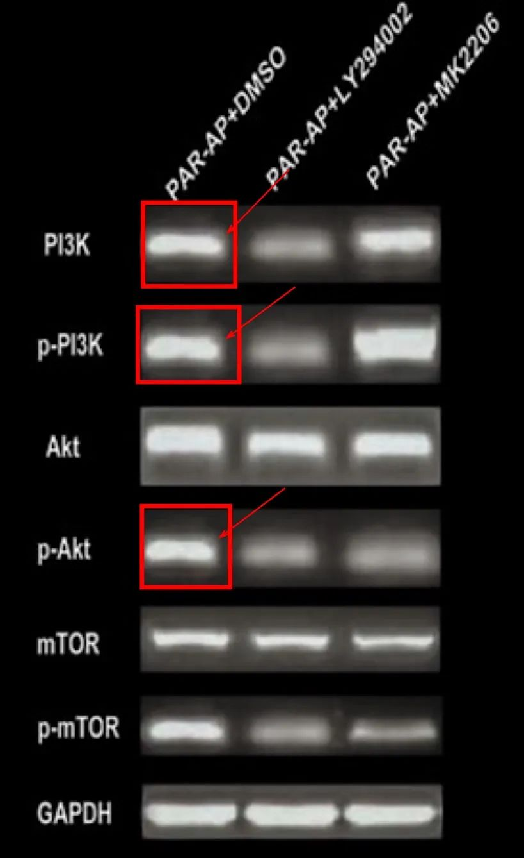

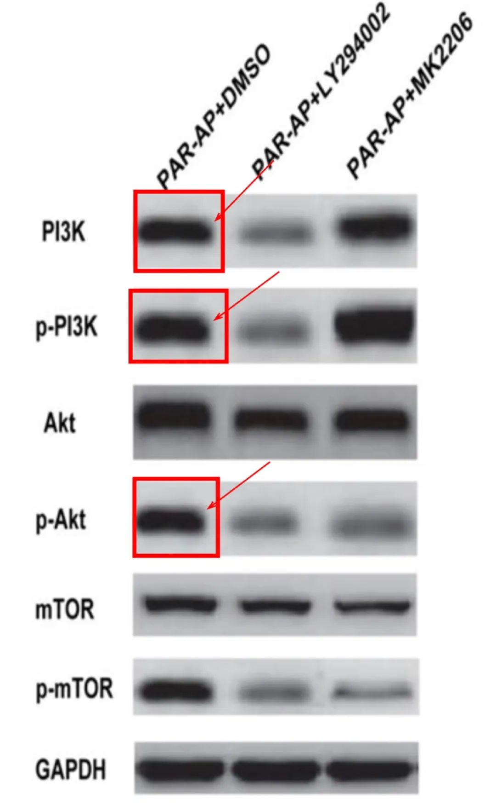

**Part.3**



**撤稿说明**

**2024年7月30日被撤稿：**图 6 Par-AP+DMSO 组中 PI3K、p-pI3K 和 p-Akt 的 Western 印迹蛋白条带的相似性之后，本文将从《Bioscience Reports》上撤下来。此外，编辑部还发现图 6 PAR-AP+LY294002 组 PI3K、p-PI3K、p-Akt 和 PAR-AP+MK2206 p-Akt 蛋白带之间存在相似性，图 5A 中 200 μM PI3K 和 0 μM AKT 蛋白带之间也分别存在相似性。

由于资深作者熊世江在投稿或发表文章时未得到充分通知，第一作者唐开亮通过与投稿时提供的电子邮件地址不同的地址联系编辑部，要求在文章发表后撤回文章。此后，本刊就撤稿一事与作者取得了联系，但他们并未对本刊的询问或提出的疑虑做出回应。鉴于对这篇论文科学性和作者身份的担忧，编辑部坚持撤稿决定。

**参考信息：**

https://pubpeer.com/publications/B37F010F350548683DE25BD48E5E76#3

https://pubmed.ncbi.nlm.nih.gov/31213575/